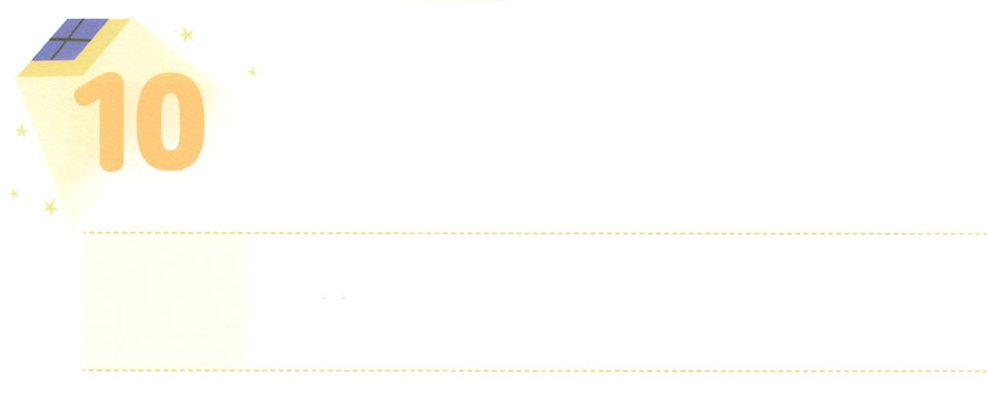

じんせいの　ターニングポイント

**げつようび**

ある、パウロはをた。ひとりのマケドニヤがのにって、「マケドニヤにってて、たちをけてください」とするのであった。パウロがこのをたとき、たちはただちにマケドニヤへかけることにした。がたちをいて、らにをべさせるのだ、としたからである。(9-10)

**166～10**

たちはおとなになるまでの、そのにじてのきとえをします。そのには、とてもなのターニングポイント（turning point）があるでしょう。レムナントのパウロは、りながら、このターニングポイントをにしました。

パウロはアジヤにってをえるをたてて、そちらにこうとしました。アジヤをってこそ、パウロがっているローマにくことができたからです。ところが、はこのをじられて、マケドニヤにくターニングポイントをえられました。がローマをえてヨーロッパにかうをしておられたからです。そして、マケドニヤにかったパウロは、ルデヤというされたにいました。それからも、はなターニングポイントごとに、ないをしてくださっていて、そこにはいつもがえられたいやしのがされていました。パウロがいもよらないをくように、がきなターニングポイントにいてくださったのです。たちがのをくときも、はターニングポイントをえてくださり、いやしのをしげられるでしょう。それをあらかじめってするレムナントになりましょう。



**きょうのみことば**

、ありがとうございます。パウロのように、かく霊にかれて、のターニングポイントでにきをけるレムナントになりますように。きておられるイエス・キリストのおによっておりします。アーメン

**きょうのいのり**

ヨーロッパ巡回集会（オンライン）2講┃202010.29



　　　　　のターニングポイントになったのみことばはありますか。

　　　　　そのみことばをいて、すべてをみことばでかれるにの

　　　　　りをしましょう。

いてみよう



**きょうのでんどう　　　　　　　　　　う　　　　　　　　　　　　　　　　　　　　　　　　する**

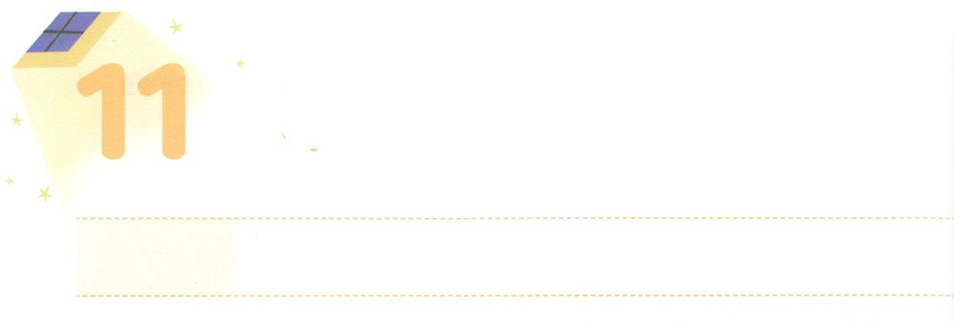

マケドニヤから　ローマへ

**かようび**

これらのことがすると、パウロはのしにより、マケドニヤとアカヤをったあとでエルサレムにくことにした。そして、「はそこにってから、ローマもなければならない」とった。

**1921**

はじまりにはわりがあります。じようににはがあります。はをにかってきるものとしてされました。ところが、サタンによってをい、さまよいきるようになったのです。

は、レムナントのパウロをばれたとき、ローマにかうをってばれました。そして、とたちにをえるとしてしたとわれました。このように、はわれたすべてのに、そののためのとをえておられます。

レムナントは、のがけてるへくなチャンスをえられました。くのがびしてむようなところは、ったです。のがかないにけば、のがえます。のないとのないにかって、のをってけば、がえるようになります。そこはいたところで、そこにはがしておかれたえがあるのです。

レムナントは、のをしげていくです。パウロのように、がくださるをつけるになるようにりましょう。がにゆだねてくださったこののローマがえるでしょう。



**きょうのみことば**

、ありがとうございます。もがにくださったことをもって、がえてくださるローマをつけるレムナントになりますように。きておられるイエス・キリストのおによっておりします。アーメン

ヨーロッパ巡回集会（オンライン）３講┃202010.29

**きょうのいのり**

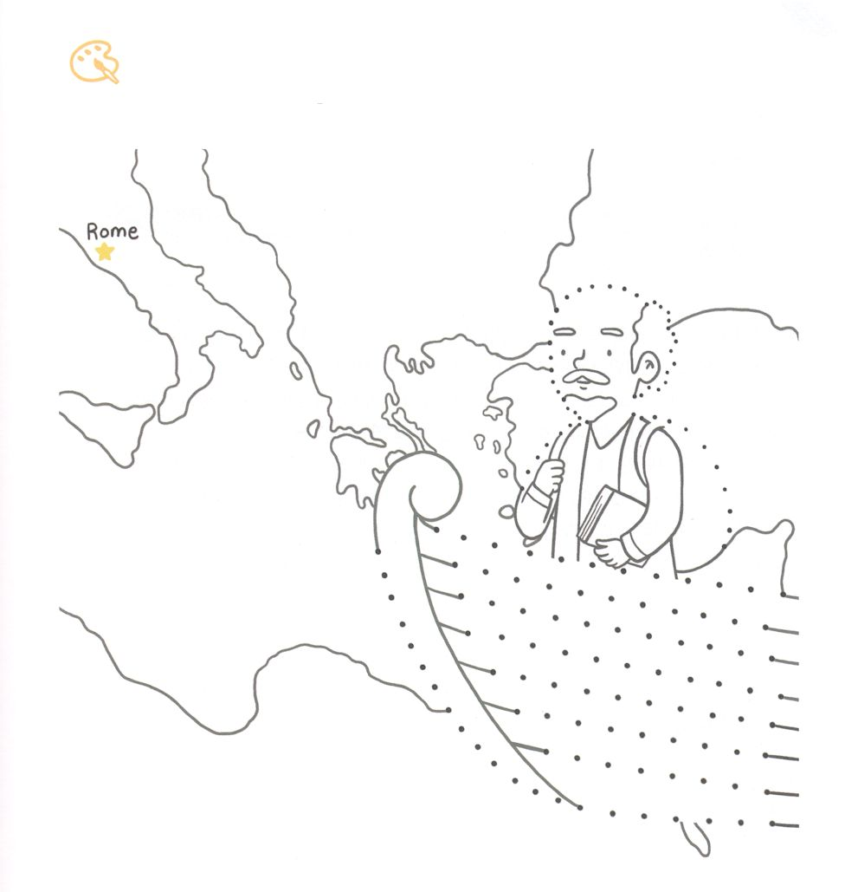

をぬろう

　をつないでをさせ、がわれたローマにかう

パウロのにをぬりましょう。



**きょうのでんどう　　　　　　　　　　う　　　　　　　　　　　　　　　　　　　　　　　　する**

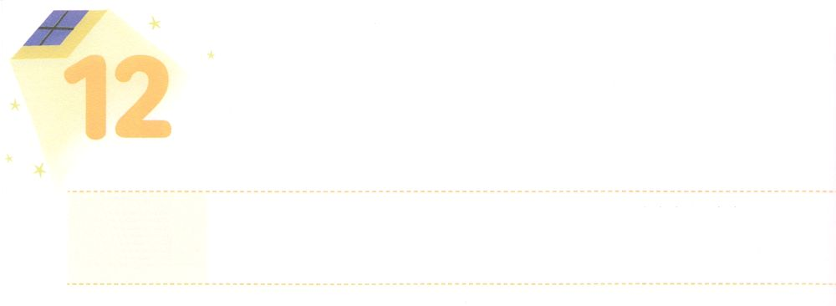

ふくいんの　ぶんかを　つくる

　レムナント

**すいようび**

こののを、あなたのからさず、ももそれをずさまなければならない。そのうちにしるされているすべてのことをりなうためである。そうすれば、あなたのすることでし、またえることができるからである。

**ヨシュア**

**18**

にばれたであったイスラエルのは、がえられたみことば、り、ののにいました。しかし、サタンにだまされて、をれて、したのによって、、になってびました。そのとき、がレムナントのモーセをしてイスラエルのをしてくださり、をけてがされたカナンにくようにしてくださいました。

というもないでのは、エジプトで、、になっていたことをにえるなになりました。はがばれたモーセとともにおられかれたように、ヨシュアとともにいてき、くとしてくださいました。そしては、ヨシュアにのみことばをせて、そのみことばのれので、もったことがないカナンのの７31のをするえをえてくださいました。

、のとのを、もったことないのとして、カナンのへくのとじ道としてることができます。はいつもみことばをくださり、そのみことばをしげられるです。このをじて、モーセとヨシュアのように、がいるそののをでかすみことばのになるようにりましょう。



**きょうのみことば**

、ありがとうございます。がくださるでサミットになって、のをにえることができますように。きておられるイエス・キリストのおによっておりします。アーメン

**きょうのいのり**

産業宣教メッセージ┃202010.31



　　　　のをらせるのはありますか。のいているところに

　　　　いて、にあるそのをでかすように、りでしましょう。

みことばを

しよう

はこのを

のみことばによってします！

そして、このみことばをります。

このみことばは

えるだけで、とってもしい！

のをくさせるがあります。

そのは



**きょうのでんどう　　　　　　　　　　う　　　　　　　　　　　　　　　　　　　　　　　　する**

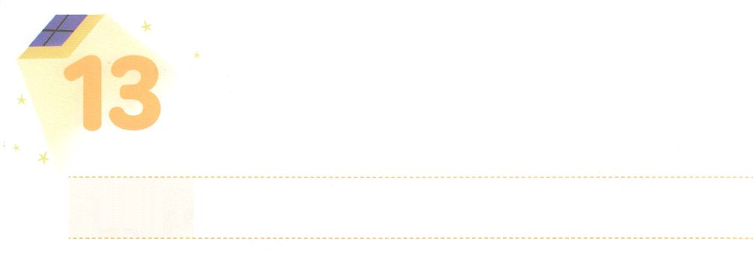

かみさまが　いちばん　たいせつに

　みて　おられる　ことに

　しゅうちゅうしよう

**もくようび**

ロトがアブラムとれて、はアブラムにせられた。「さあ、をげて、あなたがいるからと、とをしなさい。

**1314**

アブラハムはをってっていたのどもでした。ところが、はそのようなアブラハムをばれ「あなたのまれ、あなたののをて、わたしがすへきなさい。そうすれば、わたしはあなたをいなるとし、あなたをし、あなたのをいなるものとしよう。あなたのはとなる。」とわれました。は、はじめからアブラハムにのをされたのです。ところが、アブラハムにはどもはいなかったので、かわりにおいのロトをれてすることにしました。そのため、にはいとがえませんでした。そのとき、アブラハムはのみことばにっていくことをし、をき、のをわいました。こうして、ロトとれたアブラハムは、がくださったのみことばをりました。その、はアブラハムをされて、はじめにえられたのをびられ、アブラハムはそのみことばのとおり、えのにいるようになりました。

どんながありますか。はレムナントひとりをにしてくださっていて、みことばをしげることを願っておられます。、をりましょう。そうすれば、のいるが、237かのいたところをいやすサミットのになるでしょう。



**きょうのみことば**

核心訓練メッセージ┃20201031

**きょうのいのり**

、ありがとうございます。アブラハムのように、がくださったみことばののえによって、237かをかすにいることができますように。きておられるイエス・キリストのおによっておりします。アーメン



　　　　５はどんなをみましょうか

　どものための

ガイドブック

　　　　　　　　　　　　チョン・ユンソン著　┃　ダラクウェン出版（韓国）

は、まったくしいについてしています。です。1900からこったでは、コンピューターのによっての「」がしました。のによって、コンピューターにの（）の（わり）をさせるようになったのです。やがてコンピューターは、のがなくてもにできるほどにしました。したAI（＝コンピューター）がのなまでできるようになったのです。こうしてれたのが、です。ですから、までしていなかったがしくして、わりにみのあるのがえるとわれているのです。このようにするのために、たちはあらかじめってしなければなりません。５にはこれからののについてにることができるように「どものためのガイドブック」をします。

このにはどもがずっておくべきにするがいっぱいあります。

に、なキーワードをにされるをながら、の本をして、のだけでなくもバランスよくるべきです。それとともに、、、にいて、をえた、

はわっても、わらないのみことばだけがということをえましょう。「どものためのガイドブック」は、これかられるしいにがもわれることをするなきっかけになるでしょう。

（：このはです。はありません）



**きょうのでんどう　　　　　　　　　　う　　　　　　　　　　　　　　　　　　　　　　　　する**

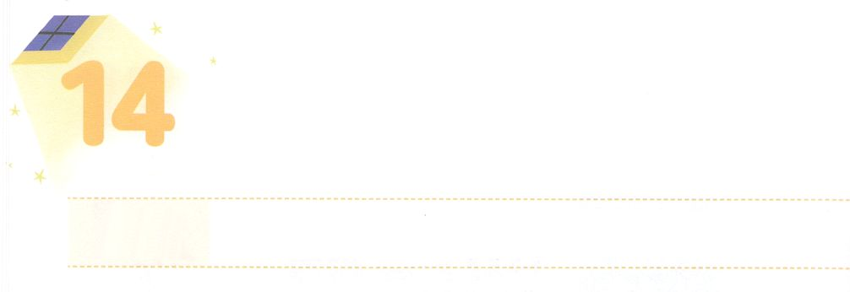

せかいふくいんかに　いく　みち

**きんようび**

こういました。『れてはいけません。パウロ。あなたはずカイザルのにちます。そして、はあなたとしているをみな、あなたにおえになったのです。』

**2724**

しるべは、きたいにくためにもくてなをするものです。はたちにみことばというなしるべをくださいました。イエス・キリストにってになったレムナントパウロにも、はなしるべをくださいました。それゆえパウロは、どんなとも、にくであることをじました。はのローマへって、とくのにをえることがをするであることをりました。

パウロがローマへくためにったはしてなものでありませんでした。ローマにかうがによってしたこともあります。しかし、そのにいたくのは、むしろそのことによってわれ、へくでしのちったでは、そこをしていたをすがきました。

たちがけたこのは、とをえるのです。は、このようなをつといつもともにおられます。パウロのように、たちのみもをすものです。このをじてもをめましょう。



**きょうのみことば**



、ありがとうございます。パウロのように、のぺきなをえてくださったので、にくで、すべてのをわってえることができますように。きておられるイエス・キリストのおによっておりします。アーメン

インマヌエル聖日1部┃202011.1

**きょうのいのり**

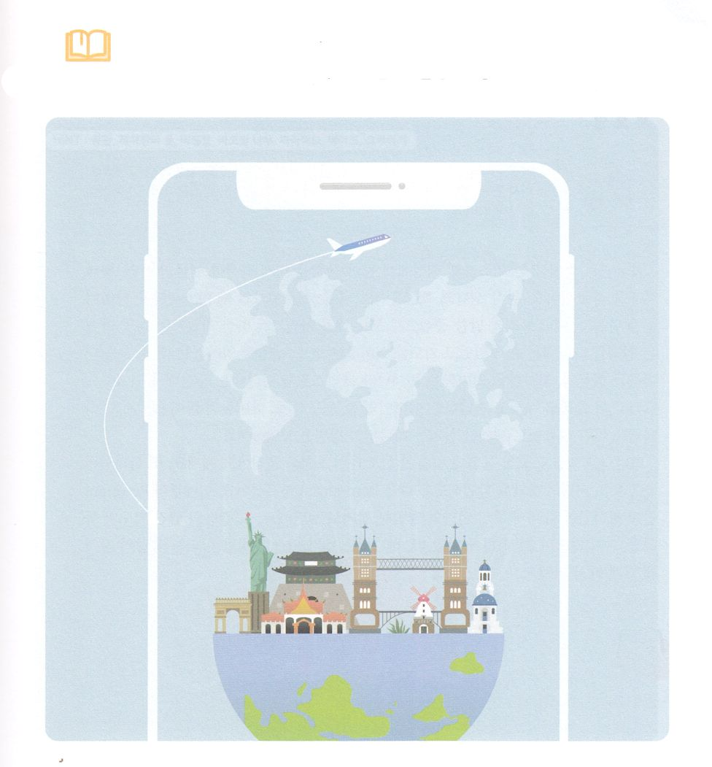

　　　　のローマはどこでしょうか。のローマをるためにけた

なしるべであるみことばを、ののにきましょう。

　　　　がをしてなさることをしてりましょう。

みことばを

しよう

**きょうのでんどう　　　　　　　　　　う　　　　　　　　　　　　　　　　　　　　　　　　する**

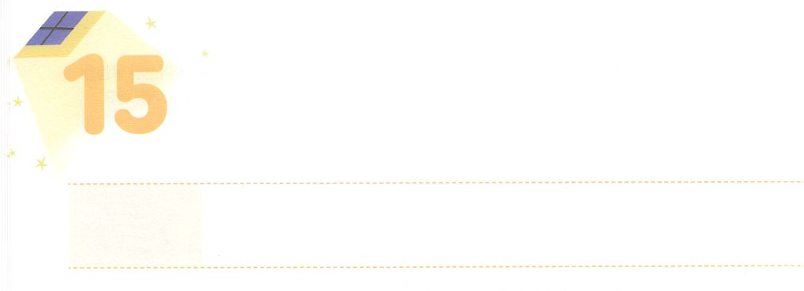

せかいを　いかす

　　　かみさまの　ほうほう

**どようび**

のりはのとおりであった。それはのちで、そのからにるまでちであった。がモーセにされたのとおりに、このはられていた。

**84**

はエジプトしたイスラエルののをかれ、エジプトの、、をえてくださいました。すべてのがにかってりをったのは、とみことばに、すべてっていくことでした。のには、をあらわすがあり、りをする、いのちをするパン、いやしをする、のしをするのいけにえのとキリストをあらわすがありました。そして、このをわってえるの、りの、どもたちのがありました。は、このようななるによって、をかすのをせてくださいました。

はも、ただのみことばをするをかしておられます。また、は237、いやし、サミットのえをするレムナントとしてをんでくださいました。これからレムナントらしく、がにくださったのみことばをるとしましょう。そのをこめたりのともしびが、えることなく24、をつとき、はをのいるをかすえのにいてくださるでしょう。



**きょうのみことば**

、ありがとうございます。このをかすレムナントとして、のともしびをさずに、にをつのを味わいますように。きておられるイエス・キリストのおによっておりします。アーメン

**きょうのいのり**

インマヌエル教会聖日2部┃202011.1



　　をかすののひとつにの、りの、

　　どもたちのがあります。３つののにれているをつけて

　　たちのをかすりをしましょう。

、の、エッフェル、バオバブの、ピラミッド、マイク、り

を

みつけよう



**きょうのでんどう　　　　　　　　　　う　　　　　　　　　　　　　　　　　　　　　　　　する**